2. Електроосвітлювальні та опромінювальні установки в сільськогосподарському виробництві
Освітлювальні прилади.
Особливості проектування освітлювальних установок в сільському господарстві.
Методика розрахунку установок електричного освітлення.
Типові схеми керування освітлювальними установками.
Електрообладнання установок штучного опромінення в теплицях.
Електрообладнання установок ультрафіолетового та інфрачервоного опромінення тварин і птиці.
Освітлювальні прилади
Світильником називають освітлювальний прилад, що здійснює раціональний перерозподіл світлового потоку лампи.
Світильник складається з джерела світла і освітлювальної арматури, призначеної для раціонального перерозподілу світлового потоку лампи, для захисту лампи від механічних пошкоджень і впливу зовнішнього середовища, для захисту очей від надмірно яскравого світла, а також для кріплення світильника і вмикання в електричну мережу.
Будова і робота ламп розжарювання. їх енергетичні та експлуатаційні характеристики. Простота виготовлення, дешевизна, зручність експлуатації, суцільний спектр, можливість виготовлення ламп напругою від одиниць до сотень вольт і потужністю від частки вата до тисяч ват сприяли тому, що лампи розжарювання стали найбільш поширеними джерелами світла.

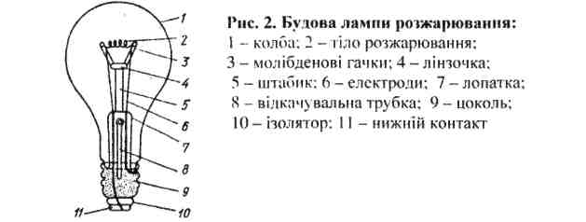

Конструкція сучасної лампи розжарювання зображена на рис. 2. Основним елементом лампи є тіло розжарювання 2. Для виготовлення тіл розжарювання застосовують вольфрам з присадкою окису кремнію разом з лужними металами калієм і натрієм, а також вольфрам, який крім вищеназваних присадок має ще й присадку окису алюмінію. Застосування присадок збільшує механічну міцність вольфрамового дроту. Кріпиться тіло розжарювання за допомогою молібденових гачків 3, які впаяні в лінзочку 4 штабика 5. Для подачі напруги на тіло розжарювання призначені електроди 6, середня частина яких вплавлена в скло лопатки 7. Для забезпечення вакуумнощільного вводу термічний коефіцієнт розширення середньої частини електродів повинен бути дуже близький до термічного коефіцієнта розширення скла лопатки. Тому цю частину електродів виготовляють з платиніту або молібдену. Один із електродів з'єднаний з цоколем 9 (металевий стакан з різьбою). Другий електрод з'єднаний з нижнім латунним контактом 11, який кріпиться до цоколя за допомогою ізолятора із скломаси 10. Спеціальною мастикою до цоколя кріпиться скляна колба, діаметр якої залежить від потужності лампи.
Колба лампи - це скляний балон, призначений для ізоляції тіла розжарювання від зовнішнього середовища. Форма колби може бути різною. Крім прозорих колб, освітлювальні лампи можуть мати колби з матового, опалового або "молочного" скла. Такі колби мають значно більший коефіцієнт поглинання порівняно з прозорими, але дозволяють позбавитись засліплюючої яскравості тіла розжарювання.
З метою зменшення швидкості розпилення вольфраму колби ламп заповнюють сумішшю інертних газів при тиску 800 ГПа. Наповнюючим газом може бути суміш аргону з азотом (86% Аг + 14% N₂) або криптон і ксенон у суміші з азотом.
Температура тіла розжарювання в сучасних вакуумних лампах знаходиться в межах 2300 - 2600 °К, а в газонаповнених - вище за 2800°К.
Променистий потік, що випромінює тіло розжарювання, різко зростає при збільшенні абсолютної температури тіла. У межах температур 3750-7800 °К максимум випромінювання знаходиться в області видимих випромінювань. При температурах, вищих за 7800 °К, максимум випромінювання зміщується в бік ультрафіолетових променів, нижчих за 3750 °К - у бік інфрачервоних променів. Максимальне значення видимого випромінювання для ідеального випромінювача - абсолютно чорного тіла - спостерігається при температурі, близькій до 6500 °К, і становить 14,5 відсотка від
загального випромінювання. Величина світлового к.к.д. 14,5 відсотка с границею економічності теплових джерел світла.
У сучасних лампах розжарювання з вольфрамовою ниткою світловий к.к.д. знаходиться в межах двох - трьох відсотків і підвищити його практично неможливо, тому що температура плавлення вольфраму становить 3653 °К.
Світлова віддача ламп розжарювання з вольфрамовою ниткою знаходиться в межах 11 - 20 лм Вт ⁻¹, а строк служби становить близько 1000 год.
Лампи розжарювання відрізняються між собою електричними, світлотехнічними і експлуатаційними характеристиками. До електричних характеристик відносять номінальну напругу мережі живлення, номінальну електричну потужність, рід струму.
Основна світлотехнічна характеристика ламп розжарювання - випромінюваний ними світловий потік. Нормований у каталогах світловий потік лампа розжарювання повинна випромінювати в перші години роботи при її вмиканні в мережу на номінальну напругу. У процесі експлуатації лампи світловий потік через розпилювання тіла розжарювання, зниження його робочої температури і прозорості колби зменшується. Для ламп, що пропрацювали 75 відсотків номінального строку служби допускається зменшення світлового потоку до 72 -85 відсотків залежно від типу ламп, потужності і категорії виготовлення.
Експлуатаційними характеристиками, що визначають економічні показники роботи, є світлова віддача і номінальний строк служби.
Позначення ламп розжарювання загального призначення складається з букв (від одної до чотирьох): В - вакуумна; Г - газонаповнена (аргон 86% і азот 14%); Б - біспіральна і БК - біспіральна з криптоновим (криптон 86% і азот 14%) наповнювачем; МТ - з матованою колбою, МЛ у колбі молочного кольору; О - з опаловою колбою. Після буквеного позначення ставляться цифри, які показують діапазон напруги живлення у вольтах, через дефіс - номінальну потужність лампи у ватах.
До переваг ламп розжарювання можна віднести простоту будови, низьку вартість виготовлення, надійність роботи в різних умовах навколишнього середовища.
Недоліки ламп розжарювання: низька світлова віддача (до 20 лмВт ⁻¹), незадовільний спектральний склад випромінювання, надмірна яскравість.
! Увага

Відхилення напруги живлення від номінального значення впливає на характеристики ламп розжарювання. При змінах напруги в межах ± 10 відсотків можна наближено вважати, що відхилення напруги на ± 1 відсоток від номінального змінює світловий потік лампи приблизно на ± 4 - 5 відсотків, а середню тривалість горіння - до 6-7І + 13-25 відсотків.
Галогенні лампи розжарювання. Будову галогенної лампи розжарювання показано на рис. 3. Колба 1 лампи виконана у вигляді трубки із кварцового скла, по осі якої розташовується тіло розжарювання в вигляді одинарної або подвійної спіралі 2. Вводи в кварц виготовлені із смужок молібденової фольги 4, запресованої в сплюснуті кінці кварцової трубки. Внутрішня частина електродів складається із вольфраму 3, зовнішні виводи - із молібдену 5. В лампах великої потужності, які мають довгу спіраль, для запобігання її провисання застосовують вольфрамові підтримки 7.
Для відкачування, вакуумної обробки та наповнення лампи в середній частині трубки колби припаюється штенгель із кварцового скла, після відпайки якого залишається носик 6. Для кріплення та приєднання до мережі живлення на кінці лампи надіті цоколі 8.
Колба лампи наповнюється інертним газом - аргоном, ксеноном або крий іоном з добавленням визначеної кількості йоду.
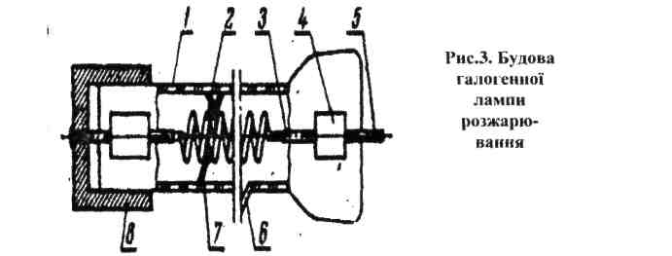
Суть вольфрамово-йодного циклу полягає в тому, що пари йоду при звичайних температурах навколишнього середовища (до +60 °С) не дають хімічних сполук з вольфрамом. Утворені в результаті розпилення тіла розжарювання частинки вольфраму рухаються від спіралі до стінок колби, де вступають у з'єднання з йодом, утворюючи йодид вольфраму WJ₂. Утворення йодиду вольфраму відбувається при температурі в зоні колби від 523 ДОІ473 °К. Ступінь дисоціації йодиду в зоні спіралі на декілька порядків вищий, ніж біля стінок, а тому і концентрація WJ₂ там менша, ніж біля поверхні колби. Утворений біля поверхні колби йодид вольфраму переміщується до спіралі, з боку меншої концентрації. Досягнувши зони спіралі, в умовах високої температури йодид вольфраму розкладається. Вольфрам осідає на спіраль, а атоми йоду повертаються до стінок колби. Отже, проходить регенерація вольфрамової нитки, що дозволяє одержувати світлові потоки у 2-2,5 рази більші порівняно з аналогічними за потужністю і строком служби лампами звичайного виконання.
Промисловість випускає такі типи кварцових галогенних освітлювальних ламп: КГ 220-1000, КГ 220-1500, КГ 220-2000, КГ 220-5000, КГ 220-10000.
Строк служби цих ламп - 2000 год, світлова віддача - 22 лм Вт"'.
Основні переваги кварцових галогенних освітлювальних ламп такі:
- висока питома щільність випромінювання;
- стабільність потоку випромінювання на протязі строку служби;
- відносно малі габаритні розміри;
- здатність витримувати тривалі і великі перевантаження;
- можливість плавного регулювання потоку випромінювання шляхом зміни підведеної напруги.
Основні недоліки:
можливість роботи тільки в горизонтальному положенні;
порівняно висока вартість.
Інфрачервоні лампи. Джерела інфрачервоного випромінювання за спектральним складом поділяються на "світлі" і "темні".
"Світлі" джерела за конструкцією і принципом дії не відрізняються від ламп розжарювання, але їх тіло розжарювання розраховане на меншу ніж в освітлювальних лампах температуру (2270-2770 °К) для збільшення частки інфрачервоного випромінювання в повному потоці ламп і зменшення частки видимого випромінювання.
Максимум спектральної щільності випромінювання таких ламп зміщений у частину спектра з довшими хвилями і приходиться на випромінювання з довжиною хвилі 1000-1400 нм.
Промисловість випускає інфрачервоні дзеркальні лампи типів ИКЗ 220-500, ИКЗК 220-250 та інфрачервоні кварцові галогенні лампи КГ 220-1000.
Частина внутрішньої поверхні колби дзеркальних ламп покрита шаром алюмінію або срібла.
"Темні" джерела інфрачервоного випромінювання - це металеві трубки. У середині трубки у вогнетривкій ізоляційній масі розташована нагрівальна ніхромова спіраль, температура⁴ якої становить 700-1000 °К. Температура на поверхні випромінювача близька до 450 °С.
Спектр випромінювання "темних" джерел знаходиться в діапазоні довжин хвиль 1400-10000 нм з максимумом спектральної щільності випромінювання 4000 нм.
Будова і принцип дії люмінесцентних ламп, їх основні характеристики.
У сучасних газорозрядних лампах використовується електричний розряд в атмосфері інертного газу (найчастіше аргону) і парах ртуті. Залежно від тиску парів ртуті лампи діляться на: лампи низького тиску (0,1-Ю⁴ Па); лампи високого тиску (ЗТ0⁴-10⁶ Па); лампи надвисокого тиску (понад 10⁶ Па).
Будова сучасної люмінесцентної лампи зображена на рис. 4. Лампа - довга скляна трубка 1, внутрішня поверхня якої покрита шаром люмінофору. На обох кінцях трубки є цоколі 4, на яких закріплені електроди 3 з вивідними контактними шпильками. Електроди - це вольфрамова біспіраль або триспіраль з нанесеним на неї шаром активної речовини, яка має низьку роботу виходу при температурі нагрівання близько 1200К.

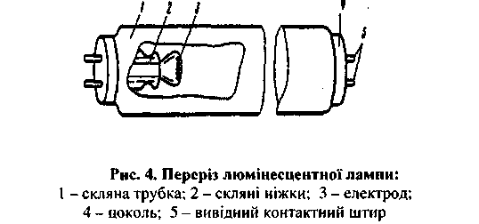

З колби відкачене повітря і введений аргон з дозованим вмістом ртуті (30-80 мг). Призначення аргону полягає в зменшені розпилювання покриття електродів і полегшення запалювання розряду, оскільки суміш інертного газу з парами ртуті - це більш сприятливе середовище для виникнення розряду, ніж аргон або пари ртуті окремо взяті. При розряді збуджуються і випромінюють тільки атоми ртуті,
Перетворення електричної енергії у видиме випромінювання можна розділити на два етапи:
- перетворення електричної енергії у процесі електричного розряду в парах ртуті в енергію ультрафіолетового випромінювання;
- перетворення в шарі люмінофора ультрафіолетового випромінювання у видиме.
Основним законом фотолюмінісценції є закон англійського фізика Стокса (1819-1903). Відповідно до цього закону довжина хвиль центру тяжіння спектра випромінювання більша за довжину хвилі випромінювання, що поглинається. Отже, видимі випромінювання виникають при поглинанні люмінофором більш коротких ультрафіолетових випромінювань.
У сучасних люмінесцентних лампах на частку видимого випромінювання припадає близько 20-21 відсотка енергії, що підводиться до них.
Залежно від складу люмінофора і режиму роботи лампи можна створити різні спектри випромінювання (вольфрамат магнію випромінює синьо-біле світло, силікат кадмію - рожеве).
Наша промисловість випускає трубчасті люмінесцентні лампи низького тиску потужністю 15,18,20, 30, 36,40,58,65 і 80 Вт.
Позначення типу ламп складається з букв і цифр, наприклад ЛТБ-80. Букви позначаються: Л - люмінесцентна, Д - денна, Б - біла, ХБ -холодно-біла, ТБ - тепло-біла, Ц - поліпшена кольоропередача, Е -природна, БЕ - біла природна, ХЕ - холодна природна, Р -рефлекторна. Цифри біля букв вказують на номінальну потужність лампи у ватах. Середній строк горіння лампи - 12000-15000 год, а світлова віддача - близько 75 лм • Вт^{—1}.
! Увага
Переваги люмінесцентних ламп порівняно з лампами розжарювання.
- Більш сприятливий спектральний склад випромінювання.
- У чотири-шість разів більша світлова віддача.
- Значно менша яскравість.
- Значно більший строк служби (у 10-15 разів).

Недоліки люмінесцентних ламп порівняно з лампами розжарювання.
- Більш складна схема вмикання в мережу і потреба у пускорегулюючій апаратурі.
- Залежність показників роботи від умов навколишнього середовища.
- Пульсація світлового потоку, яка викликає явище стробоскопічного ефекту.
- Порівняно мала одинична потужність ламп, що випускаються.
- Менша надійність у роботі.
- Створюють ефект сутінок.
Люмінесцентні лампи загального призначення розраховані для роботи при нерухомому повітрі, температура якого знаходиться в межах від +15 до +40 °С. Як при підвищенні, так і при зниженні температури світловий потік зменшується. При температурі повітря нижчій ніж 10 °С необхідно вживати спеціальних заходів для забезпечення надійності освітлення.
Газорозрядні лампи високого тиску, їх основні характеристики. Дугові ртутні лампи високого тиску (ДРЛ).
Освітлювальні дугові ртутні лампи типу ДРЛ (рис. 5) конструктивно виготовляються чотириелектродними.
Лампа складається з ртутно-кварцевого пальника 1 у вигляді трубки, з торців якої вмонтовано основні та додаткові вольфрамові електроди. Додаткові електроди під'єднані через струмообмежуючі резистори до основних електродів на протилежному торці пальника. Порожнина пальника заповнена аргоном і дозованою кількістю ртуті. Зовнішня колба виконана з термостійкого скла 2 і з середини покрита шаром люмінофора 3. Порожнина зовнішньої колби заповнена вуглекислим газом для стабілізації властивостей люмінофора.
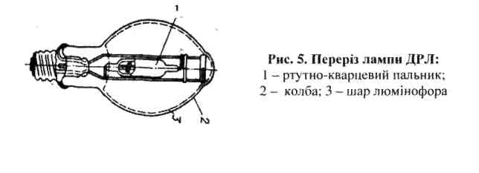
При подачі напруги на лампу між близько розміщеними основними і додатковими електродами виникає розряд, який іонізує газ у пальнику і забезпечує запалювання розряду між основними електродами. При запалюванні лампи розряд між основними і додатковими електродами припиняється. Баластний пристрій у вигляді дроселя обмежує струм розряду і стабілізує його при відхиленнях напруги мережі в допустимих межах.
! Увага
У момент запалювання струм лампи в 2-2,6 рази перевищує номінальний, але по мірі розігрівання пальника він поступово зменшується, напруга на лампі зростає з 65 до 130 В, потужність лампи і її потік випромінювання зростають. Розгорання лампи триває п'ять -десять хвилин. Повторне запалювання лампи можливе через 10-15 хв після її гасіння.
Світлова віддача ламп ДРЛ складає 40-50 лм • Вт ⁻¹, що в два рази більше за світлову віддачу ламп розжарювання і майже в два рази нижче, ніж у люмінесцентних лампах низького тиску. Строк служби ламп -12000-15000 год. Лампи ДРЛ нормально працюють при температурах навколишнього середовища від -40 до+80 °С.
Промисловість випускає такі типи ламп ДРЛ: ДРЛ 80, ДРЛ 125, ДРЛ 250, ДРЛ 400, ДРЛ 700, ДРЛ 1000, ДРЛ 2000.
Різновидністю ламп ДРЛ є лампи ДРВЛ (дугові ртутно-вольфрамові люмінесцентні). У порожнину колби цих ламп вмонтовано баластний пристрій у вигляді вольфрамової спіралі, ввімкненої послідовно з газорозрядним проміжком. Лампи ДРВЛ вмикаються в мережу безпосередньо (без дроселя).
Лампи ДРЛ в основному використовуються для вуличного освітлення.

Дугові металогалогенні лампи ДРИ.
В освітлювальних установках застосовуються металогалогенні лампи ДРИ (дугова ртутна з йодидами металів) (рис. 6), які за конструкцією наближаються до ламп ДРЛ. Зовні вони відрізняються від ламп ДРЛ відсутністю люмінофорного шару на зовнішній колбі. Крім аргону і парів ртуті у внутрішню кварцову колбу добавлено суміш йодидів натрію, калію та індію. Ці йодиди і доповнюють спектр випромінювання ртуті, відповідно в жовтій частині спектра - йодид натрію, в зеленій - йодид талію і в синій - йодид індію, що значно збільшує світлову віддачу та істотно поліпшує кольоропередачу
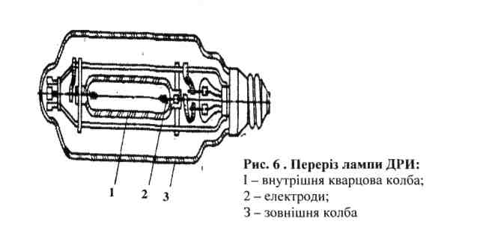
Світлова віддача ламп ДРИ досягає 95 лм-Вт "', що ставить ці лампи в ряд найбільш ефективних джерел світла. Строк служби залежить від потужності ламп і становить 1000-6000 год. Для запалення лампи використовується запалювальний пристрій, який видає імпульс напруги з амплітудою 2-3 кВ і забезпечує надійне вмикання лампи при температурі навколишнього середовища до -40 °С.
Тривалість розгорання лампи - дві - чотири хвилини. Повторне запалювання після її гасіння можливе через п'ять - десять хвилин залежно від умов охолодження.
Промисловість випускає такі лампи ДРИ: ДРИ 250, ДРИ 400, ДРИ 700, ДРИ 1000, ДРИ 2000.
Натрієві лампи високого тиску (ДНаТ).
Лампи ДНаТ мають колбу з термостійкого скла, у середині якої вміщено розрядну трубку з полікристалічного окису алюмінію (кераміки), яка добре пропускає світлові випромінювання. Крім парів натрію розрядна трубка заповнена ксеноном і парою ртуті. З колби відкачано повітря, що підвищує теплоізоляцію розрядної трубки. Лампи ДНаТ мають високу світлову віддачу 130 лм-Вт ⁻¹, але низьку кольоропередачу (у їх спектрі переважає жовтий колір). Тому використовуються ці лампи для освітлення великих площ, вулиць, автострад тощо.
Для роботи лампи необхідний дросель і запалювальний пристрій, що є генератором імпульсів з частотою 500 Гц і амплітудою напруги 4,5 кВ. Строк служби ламп близько 10000 год.
Промисловість випускає лампи ДНаТ-250 зі світловим потоком 25 клм і ДНаТ-400 зі світловим потоком 47 клм.

Газорозрядні джерела ультрафіолетового випромінювання низького тиску.
За зовнішнім виглядом та принципом дії ці джерела подібні до люмінесцентних освітлювальних ламп і відрізняються від них лише типом скла та складом люмінофора.
Для одержання ультрафіолетових випромінювань у зоні С, які згубно діють на мікроорганізми, промисловість випускає лампи типу ДБ потужністю 15, ЗО і 60 Вт. Колби цих ламп виготовляють з увіолевого скла, яке добре пропускає ультрафіолетові промені. Колба прозора без люмінофора.
Для одержання ультрафіолетових випромінювань у зоні В, які використовуються для опромінення тварин і птиці, промисловість випускає лампи типу ЛЕ і ЛЕР потужністю 15, 30 і 40 Вт. Трубки цих ламп виготовлені з увіолевого скла. З середини трубка покривається тонким шаром люмінофора, виготовленого на основі фосфату кальцію, що добре збуджується короткохвильовими ультрафіолетовими променями і має максимум смуги випромінювання в області 310 — 380 нм.
Умовні позначення ламп розшифровуються так: ЛЕ - люмінесцентна еритемна; ДБ - дугова бактерицидна; Р - рефлекторна.
Газорозрядні джерела УФ випромінювання високого тиску. Потужним джерелом ультрафіолетового випромінювання є лампи високого тиску типу ДРТ (дугова ртутна трубчаста). Лампа складається з прямої трубки з кварцового скла, що добре пропускає невидимі ультрафіолетові промені. Трубка заповнена газом аргоном під високим тиском і невеликою дозованою краплиною ртуті. З обох кінців трубки приварені вольфрамові активовані електроди. Кріплять лампу за допомогою тримачів. Із зовнішнього боку трубки кріпиться металева смужка, яка полегшує запалювання лампи. Лампа вмикається в мережу послідовно з дроселем, який призначений для обмеження струму і стабілізації розряду в лампі.
Промисловість випускає лампи ДРТ потужністю 250, 400 і 1000 Вт.
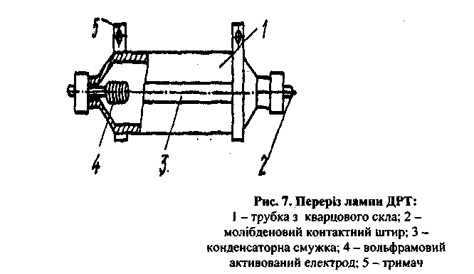
Газорозрядні джерела випромінювання, що використовуються в рослинництві.
Найбільш енергоємним процесом, який протікає в рослинництві під дією оптичного випромінювання, є процес фотосинтезу. Для росту і активного плодоношення рослин необхідні дуже високі рівні опроміненості, які в штучних умовах можуть бути забезпечені лише за допомогою електричних джерел випромінювання. У спорудах захищеного ґрунту необхідно використовувати найбільш економічні джерела випромінювання з високою фітовіддачею.
До ламп, що застосовуються в рослинництві, пред'являються такі вимоги:
- Висока фітовіддача.
- Відсутність у потоці випромінювання ламп випромінювань, що пригнічують рослини.
- Певна характеристика розподілу випромінювання в просторі для створення разом з арматурою або без неї необхідних рівнів і розподілу опроміненості по поверхні опромінення.
4. Надійність запалювання і безвідказність роботи в умовах
високих температур і вологості повітря. Колби ламп не повинні
руйнуватися при попаданні на них крапель води.
- Прийнятна вартість джерел випромінювання.
- Зручність і безпечність експлуатації ламп. Висока ефективність фітоламп обумовлена спектральним складом їх випромінювання, узгодженим із спектральною чутливістю приймача "середнього листка" зеленої рослини.
Промисловість випускає фітолампи низького тиску типу ЛФ 40-1 і ЛФ 40-2. Необхідний спектральний склад випромінювання ламп ЛФ обумовлений підбором компонентів люмінофора. Інших конструктивних відмінностей від люмінесцентних освітлювальних ламп низького тиску фітолампи не мають.
Незважаючи на достатньо високу ефективність, фітолампи низького тиску не знаходять широкого застосування у зв'язку з їх малою одиничною потужністю, що створює значні складнощі в монтажі над поверхнею опромінення великої кількості ламп і ПРА до них.
Вказаного недоліку в значній мірі позбавлені фітолампи високого тиску таких типів: ДРЛФ 400-1, ДРВ 750, ДРФ 1000. Вони конструктивно схожі на лампи ДРЛ відповідної потужності.

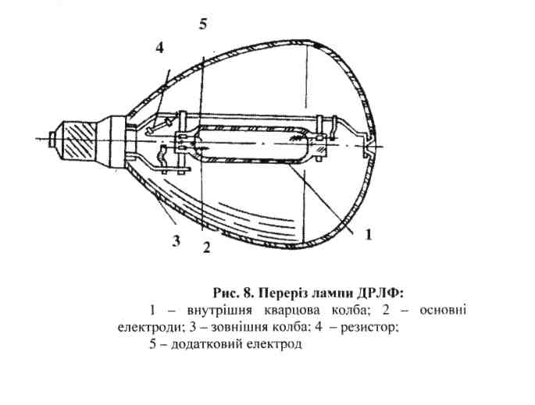

Відрізняються вони тим. що на внутрішню поверхню колби нанесено інший склад люмінофора і наявністю під шаром люмінофора відбиваючою покриття з напиленого алюмінію, що забезпечує необхідний розподіл потоку випромінювання ламп у просторі. Нижня частіша колби прозора.
Д ля опромінення рослин використовуються також лампи таких типів: ДРИ 1000-6. ДРИ 2000-6, ДРИ 400-5, ДРОТ 2000. ДМЗ-ЗООО. ДМі-6000.
Світильники "Астра" складаються з пластмасового корпусу, штампованого металевого відбивача, фарфорового патрона, гумових ущільнювачів, ввідного сальника, клемних колодочок та деталей для підвішування.
Основними світлотехнічними характеристиками світильників є криві сили світла, коефіцієнт підсилення, коефіцієнт корисної дії (к.к.д.) та захисним кут.
Криві сили світла - це побудовані в полярній системі координат графіки залежності сили світла від напряму світлового потоку, який характеризується кутом між напрямом світлового потоку і віссю симетрії світильника.
Коефіцієнт корисної дії світильника - це відношення світлового потоку світильника до світлового потоку джерела світла. Найбільш поширені світильники мають к.к.д. в межах від 0,6 до 0,85.
Під коефіцієнтом підсилення розуміють відношення максимальної сили світла до середньої сферичної сили світла джерела світла.
Захисним кутом називають кут між горизонталлю, що проходить через тіло розжарювання лампи, і лінією, що з'єднує крайню точку тіла розжарювання з протилежним краєм відбивача. Світильники з люмінесцентними лампами характеризуються двома значеннями захисного кута: в поперечній (перпендикулярній до лампи) і поздовжній площинах.
Для освітлення територій і робочих місць на відкритому просторі часто використовують прожектори. Від світильника прожектор відрізняється значно більшою концентрацією світлового потоку, що значно підвищує коефіцієнт підсилення прожектора і дає можливість створювати необхідну освітленість на відстані.
Основними світлотехнічними характеристиками прожектора є: криві сили світла, кут розсіювання, коефіцієнт підсилення і к.к.д.

Корисним кутом розсіювання прожектора називають кутову ширину пучка прожектора, в межах якої забезпечується задана освітленість на робочих площинах.
Світильники ділять на п'ять класів залежно від того, яку чистку всього потоку світильника становить потік в нижню напівсферу і бувають прямого світла (П) - потік нижньої напівсфери становить понад 80 %, переважно прямого світла (Н) - 60-80 %, розсіяного світла (Р) -40-60 %, переважно відбитого світла (В) - 20-40 % і відбитого світла (О) - менше 20 %.
Криві сили світла світильників у будь-яких меридіональних площинах у вертикальній і нижній напівсферах, згідно з стандартом розбиті на сім типів і позначені відповідними буквами: А" - концентрована; Г — глибока; Д- косинусна: Л - напівширока; Ш - широка: М-рівномірна і С- синусна.
При виборі типу світильника для приміщень враховують: умови середовища, вимоги до світлорозподілу і зменшення осліплюючої дії. економічні та естетичні вимоги.
Важливим фактором при виборі конструктивного виконання світильника є середовище приміщення.
Особливості проектування освітлювальних установок у сільському господарстві
Для забезпечення умов прані людей та існування тварин необхідно забезпечити нормативне освітлення згідно і СНіП, галузевими нормами освітлення сільськогосподарських підприємств.
Щоб забезпечити нормативне освітлення в приміщеннях, важливо правильно спроектувати і вибрати освітлювальну апаратуру. Правильно розраховане освітлення дозволить створити природні умови праці та зекономити електроенергію, підвищити продуктивність праці.
Для розрахунку освітлення необхідно вибрати:
1. Джерело світла.
Згідно з нормами і правилами у всіх виробничих приміщеннях необхідно використовувати газорозрядні лампи, крім тих приміщень, де технологія виробництва забороняє використання таких ламп. Дія освітлення допоміжних приміщень (коридори, санвузли, інвентарні тощо) використовуються лампи розжарення. При використанні газорозрядних ламп замість ламп розжарення зменшується споживання електроенергії. При використанні лами ДРЛ - до 40%. при ЛЛ - до 55%, при ДРИ до 65%, при ДНаТ до 70%.

2. Системи і види освітлення.
БНіП дозволяє використовувати дві системи освітлення: загальну і комбіновану.
Комбіноване освітлення складається з загального, а безпосередньо на робочому місці місцевого освітлень (місцевими світильниками). Використання тільки місцевого освітлення в основному приміщенні заборонено. Система комбінованого освітлення використовується тоді, коли на робочій поверхні необхідно створити освітленість 200 лк і більше.
Загальне освітлення використовується для створення освітленості до 200 лк, в основних і допоміжних приміщеннях.
Штучне освітлення ділиться на такі види: робоче, аварійне, евакуаційне, чергове.
Чергове освітлення повинне забезпечувати норму освітленості у межах 10-20 % від робочого освітлення.
Чергове освітлення повинне забезпечувати освітленість у приміщеннях після кінця робочої зміни не менше 0,5 лк в тамбурах, а на відкритій місцевості 0,2 лк.
Аварійне освітлення повинне забезпечувати освітленість у приміщеннях на випадок аварії, пожежі тощо. Воно повинне бути ввімкненим до окремого джерела живлення або безпосередньо до вводу в приміщення забезпечувати не менше 5 % робочого освітлення.
Евакуаційне освітлення використовується на східцях, запасних виходах тощо.
3. Нормативне освітлення.
Вибір нормативного освітлення проводиться згідно з БНіП-2-4-79.
У процесі експлуатації освітлювальної установки освітленість на робочому місті поступово знижується - це пов'язано з забрудненням стін, підлоги, стелі, освітлювальних приладів. У зв'язку з цим знижується к.к.д. освітлювальних приладів. Тому згідно з БНіП-2-4-79 необхідно застосовувати коефіцієнт запасу fc,, значення якого для ламп розжарення 1,15-1,7; для газорозрядних ламп 1,3-2.
4. Світильники.
Вибір світильників проводиться з урахуванням умов експлуатації, вимог до світлорозсіювання і обмеження сліпучої дії, економічної вигідності, експлуатаційної групи.

5. Розміщення світильників в приміщенні.
Найбільш раціональне розміщення світильників по кутам прямокутника або вершинам ромба з урахуванням доступу до світильників для обслуговування.

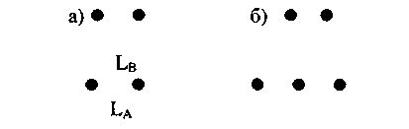

Відстань між світильниками в ряду L_{A} і відстань між рядами L_{B} визначається за формулою

де Н_{р} - розрахункова висота, м;
λ_{с} - світлотехнічно найвигідніша відстань між світильниками.
Розрахункова висота світильника знаходиться за формулою

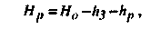

де Н_{о} - висота приміщення, м;
h₃ - висота звісу світильника, м;
h_{р}- висота робочої поверхні, м.
У приміщеннях з агресивним середовищем, з високою небезпекою враження електричним струмом висота установки світильника повинна бути не менше 2,5 м.
При рівномірному розміщенні світильників по кутах прямокутника рекомендовано, щоб L_{AB}< 1,5. Відстань від стін до найближчого ряду і найближчого світильника І_{АВ} = (0,3-0,5) L_{AB},
При відомих L_{AB} і І_{А}в довжини А, ширини В визначається кількість рядів

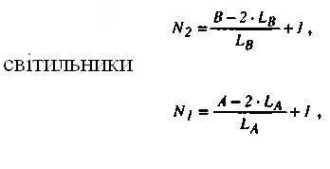

загальна кількість світильників


Отримане значення округлюється до цілого числа.
Дія використань люмінесцентних ламп спочатку приймається кількість рядів, а після вибору лампи визначається кількість світильників.
Па плані світильники розміщуються з урахуванням конструкції будівлі. Визначається дійсна відстань від стін, відстань між рядами, відстань між світильниками.
Методика розрахунку установок електричного освітлення
Існує декілька методів розрахунку освітлення: питомої потужності, коефіцієнта використання світлового потоку, точковий. Для проектування освітлення сільськогосподарських приміщень користуються двома першими методами.
Метод коефіцієнта використання світлового потоку.
Метод коефіцієнта використання світлового потоку застосовується для розрахунку освітлення в основних приміщеннях горизонтальних поверхонь, де немає затінюючих конструкцій. Цим методом не можна користуватись для розрахунку похилих поверхонь і місцевого освітлення.
Основна розрахункова формула
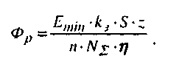
де Ф_{п} - розрахунковий потік лампи, лм;
Е_{min} - нормоване освітлення поверхні, лк;
К_{з} - коефіцієнт запасу;
S - площа приміщення, м²:
z - коефіцієнт мінімального освітлення, л.р. - 1,15; л.л. - 1,1;
ή - коефіцієнт використання світлового потоку (в долях одиниць);
п - число ламп у світильнику, шт.
Коефіцієнт використання світлового потоку знаходиться за відомими коефіцієнтами відбивання: Р_{ст} - стелі; P_{стін} - стін; Р_{п} - підлоги, і - індексу приміщення
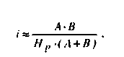

Лампи для світильників вибираються за таких умов, щоб

Для розрахунку освітлення ЛЛ невідомі значення /V, і Nv знаходимо за формулою
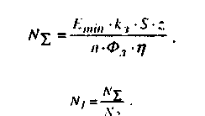
Значення N₁ округляється до більшого і приймається відповідна кількість світильників.
Метод питомої пружності.
Метод призначений для наближеного розрахунку освітлення в додаткових приміщеннях. Розрахунок проводиться в такій послідовності:
1.За розрахунковою висотою підвісу світильника і площею при-
міщення для вибраного світильника знаходимо значення питомої по
тужності Р_{пит}
2. Розрахункову одиничну потужність джерела світла визна-
чають за формулою
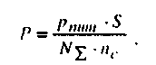
де Р — розрахункова потужність лампи. Вт;
п_{с} - кількість ламп в світильнику, шт.
3. За розрахунковою потужністю лампи, з урахуванням стандартних потужностей, практичної доцільності, вибирається джерело світла таке, щоб 0,9 Рр < Рл > 1.2 Pp.

